Міністерство освіти і науки України

Національний університет «Львівська політехніка»

Кафедра систем штучного інтелекту

**Звіт**

**Звіт**

**ппро виконання лабораторних та практичних робіт блоку № 4**

На тему: «Одновимірні масиви. Двовимірні Масиви. Вказівники та Посилання. Динамічні масиви. Структури даних. Вкладені структури. Алгоритми обробки та робота з масивами та структурами.»

***з дисципліни:*** «Основи програмування»

до:

ВНС Лабораторної Роботи №4

ВНС Лабораторної Роботи №5

Алготестер Лабораторної Роботи №2

Алготестер Лабораторної Роботи №3

Практичних Робіт до блоку №4

**Виконав(ла):**

Студент групи ШІ-11

Зубрицький Арсеній Юрійович

# **Тема роботи:**

Одновимірні масиви. Двовимірні масиви. Вказівники та посилання. Динамічні масиви. Структури даних. Вкладені структури. Алгоритми обробки та робота з масивами та структурами.

# **Мета роботи:**

Навчитися працювати з одновимірними та двовимірними масивами, вказівниками та посиланнями, динамічними масивами та структурами даних. Застосувати на практиці вивчений теоретичний матеріал.

# **Теоретичні відомості:**

Теоретичні відомості з переліком важливих тем:

1. Класи пам'яті у C++

- Статична пам’ять.

- Динамічна пам’ять.

- Поняття стеку.

- Виділення та вивільнення пам’яті.

1. Вступ до Масивів і Вказівників:

○ Основи масивів: визначення, важливість, приклади використання.

○ Різниця між статичними та динамічними масивами.

○ Основи вказівників: що це таке, як вони працюють.

○ Взаємозв'язок між масивами та вказівниками.

○ Вступ до посилань: основні концепції та відмінності від вказівників.

1. Одновимірні Масиви:

○ Створення та ініціалізація одновимірних масивів.

○ Основні операції: індексація, присвоєння, читання.

○ Цикли та обхід масивів.

○ Використання функцій для роботи з масивами.

○ Приклади алгоритмів сортування та пошуку.

1. Вказівники та Посилання:

○ Використання вказівників для доступу до елементів масиву.

○ Арифметика вказівників.

○ Різниця між вказівниками та посиланнями в контексті функцій.

○ Динамічне виділення пам'яті з використанням вказівників.

○ Використання вказівників для створення складних структур даних.

1. Двовимірні Масиви:

○ Оголошення та ініціалізація двовимірних масивів.

○ Вкладені цикли для обходу двовимірних масивів.

○ Практичні приклади використання двовимірних масивів.

○ Передача двовимірних масивів у функції.

○ Застосування двовимірних масивів для розв'язання задач.

1. Динамічні Масиви:

○ Основи динамічного виділення пам'яті.

○ Створення та управління динамічними масивами.

○ Використання операторів new та delete для управління пам'яттю.

○ Реалізація змінної розмірності масивів.

○ Передача динамічних масивів у функції.

1. Структури Даних:

○ Оголошення та використання структур.

○ Використання масивів та вказівників у структурах.

○ Функції для обробки даних у структурах.

○ Використання структур для представлення складних даних.

○ Вкладені структури та їх використання.

○ Об’єднання (Union)

○ Переліки (enumerations)

1. Вкладені Структури:

○ Поняття вкладених структур та їх оголошення.

○ Взаємодія з вкладеними структурами.

○ Використання вкладених структур для моделювання складних даних.

○ Передача вкладених структур у функції.

○ Приклади реального використання вкладених структур.

9. Використання структур

- Перевантаження операторів у структурі.

- Вивід/ввід структури (operator<<);

- Арифметичні операції з структурами (operator+, operator-);

- Практичні задачі на виведення структур та операції з ними

1. Алгоритми обробки та робота з масивами та структурами:

○ Алгоритми пошуку та сортування в масивах.

○ Обробка та маніпуляції з даними у структурах.

○ Використання циклів та умовних операторів для роботи з масивами та структурами.

○ Інтеграція масивів та структур у алгоритми.

○ Розв'язання практичних задач з використанням масивів та структур.

1. Індивідуальний план опрацювання теорії:

* **Тема №1**: Класи пам'яті у C++
  + Джерела Інформації
    - <https://acode.com.ua/urok-89-dynamichne-vydilennya-pam-yati/>
    - <https://acode.com.ua/urok-111-stek-i-kupa/>
  + Що опрацьовано:
    - Ознайомився з поняттям стеку та купи
    - дізнався як виділяти динамічну пам'ять та вивільняти
  + Статус: Ознайомлений
  + Початок опрацювання теми: 20.11.2024
  + Звершення опрацювання теми: 20.11.2024
  + Витрачено часу: 10 хв
* **Тема №2**: Вступ до Масивів і Вказівників:
  + Джерела Інформації:
    - <http://cpp.dp.ua/vykorystannya-masyviv/>
    - <https://acode.com.ua/urok-84-vkazivnyky/>
    - <https://acode.com.ua/urok-86-vkazivnyky-i-masyvy/>
    - <https://acode.com.ua/urok-92-posylannya/>
  + Що опрацьовано:
    - Ознайомився з масивами та вказівниками, їх застосування з вказівниками
    - Ознайомився з застосуванням вказівників та посилань
  + Статус: Ознайомлений
  + Початок опрацювання теми: 20.11.2024
  + Звершення опрацювання теми: 20.11.2024
  + Витрачено часу: 15 хв
* **Тема №3**: Одновимірні Масиви:
  + Джерела Інформації:
    - <https://acode.com.ua/urok-77-masyvy/>
    - <https://acode.com.ua/urok-79-masyvy-i-tsykly/>
    - <https://acode.com.ua/urok-80-sortuvannya-masyviv-metodom-vyboru/>
  + Що опрацьовано:
    - Ознайомився з створенням масивів з їхньою індексацією присвоєнням значень та читання їх.
    - Дізнався про обхід масивів
    - Ознайомився з прикладами алгоритмів сортуванням масивів
  + Статус: Ознайомлений
  + Початок опрацювання теми: 20.11.2024
  + Звершення опрацювання теми: 20.11.2024
  + Витрачено часу: 20 хв
* **Тема №4**:Вказівники та Посилання:
  + Джерела Інформації:
    - <https://acode.com.ua/urok-86-vkazivnyky-i-masyvy/>
    - <https://acode.com.ua/urok-87-adresna-aryfmetyka-i-indeksatsiya-masyviv/>
    - <https://acode.com.ua/urok-92-posylannya/>
    - <https://acode.com.ua/urok-89-dynamichne-vydilennya-pam-yati/>
  + Що опрацьовано:
    - Ознайомився з використанням вказівників для доступу до елементів масиву, з арифметикою вказівників.
    - Дізнався про різницю між вказівниками та посиланнями в контексті функцій.
    - Ознайомився з динамічним виділенням пам'яті з використанням вказівників.
  + Статус: Ознайомлений
  + Початок опрацювання теми: 20.11.2024
  + Звершення опрацювання теми: 20.11.2024
  + Витрачено часу: 20 хв
* **Тема №5**: Двовимірні Масиви:
  + Джерела Інформації:
    - <https://acode.com.ua/urok-81-bagatovymirni-masyvy/>
    - <https://cherto4ka.xyz/2020/02/08/func_matrix/>
  + Що опрацьовано:
    - Опрацював оголошення та ініціалізація двовимірних масивів.
    - Вкладені цикли для обходу двовимірних масивів.
    - Практичні приклади використання двовимірних масивів.
    - Передачу двовимірних масивів у функції.
    - Застосування двовимірних масивів для розв'язання задач.
  + Статус: Ознайомлений
  + Початок опрацювання теми: 20.11.2024
  + Звершення опрацювання теми: 20.11.2024
  + Витрачено часу: 15 хв
* **Тема №6**: Динамічні Масиви:
  + Джерела Інформації:
    - <https://acode.com.ua/urok-89-dynamichne-vydilennya-pam-yati/>
    - <https://acode.com.ua/urok-90-dynamichni-masyvy/>
  + Що опрацьовано:
    - Ознайомився з динамічним виділенням пам'яті
    - Опрацював створення та управління динамічних масивів, Використання операторів new та delete для управління пам'яттю, Реалізація змінної розмірності масивів, Передача динамічних масивів у функції.
  + Статус: Ознайомлений
  + Початок опрацювання теми: 20.11.2024
  + Звершення опрацювання теми: 20.11.2024
  + Витрачено часу: 20 хв
* **Тема №7**: Структури Даних:
  + Джерела Інформації:
    - <https://acode.com.ua/urok-64-struktury/>
    - <https://youtu.be/6IsGVvNbyOo>
    - <https://youtu.be/5ZFgxSUkG1s>
  + Що опрацьовано:
    - Опрацював оголошення та використання структур.
    - Використання масивів та вказівників у структурах.
    - Функції для обробки даних у структурах.
    - Використання структур для представлення складних даних.
    - Вкладені структури та їх використання.
    - Об’єднання (Union)
    - Переліки (enumerations)
  + Статус: Ознайомлений
  + Початок опрацювання теми: 20.11.2024
  + Звершення опрацювання теми: 20.11.2024
  + Витрачено часу: 30 хв
* **Тема №8**: Вкладені Структури:
  + Джерела Інформації:
    - <https://acode.com.ua/urok-64-struktury/>\
    - <https://youtu.be/dB2V9f0R9uk>
  + Що опрацьовано:
    - Опрацював поняття вкладених структур та їх оголошення.
    - Взаємодію з вкладеними структурами.
    - Використання вкладених структур для моделювання складних даних.
    - Передачу вкладених структур у функції.
    - Приклади реального використання вкладених структур.
  + Статус: Ознайомлений
  + Початок опрацювання теми: 20.11.2024
  + Звершення опрацювання теми: 20.11.2024
  + Витрачено часу: 20 хв
* **Тема №9**: Використання структур
  + Джерела Інформації:
    - <https://acode.com.ua/urok-138-perevantazhennya-operatoriv/>
    - <https://acode.com.ua/urok-141-perevantazhennya-operatoriv-vvodu-i-vyvodu/>
  + Що опрацьовано:
    - Опрацював перевантаження операторів у структурі.
    - Вивід/ввід структури (operator<<);
    - Арифметичні операції з структурами (operator+, operator-);
    - Практичні задачі на виведення структур та операції з ними
  + Статус: Ознайомлений
  + Початок опрацювання теми: 20.11.2024
  + Звершення опрацювання теми: 20.11.2024

Витрачено часу: 40 хв

* **Тема №10**: Алгоритми обробки та робота з масивами та структурами:
  + Джерела Інформації:
    - <https://www.geeksforgeeks.org/introduction-to-sorting-algorithm/>
    - <https://acode.com.ua/urok-79-masyvy-i-tsykly/>
  + Що опрацьовано:
    - Опрацював алгоритми пошуку та сортування в масивах.
    - Обробку та маніпуляції з даними у структурах.
    - Використання циклів та умовних операторів для роботи з масивами та структурами.
    - Інтеграція масивів та структур у алгоритми, Розв'язання практичних задач з використанням масивів та структур.
  + Статус: Ознайомлений
  + Початок опрацювання теми: 20.11.2024
  + Звершення опрацювання теми: 20.11.2024

Витрачено часу: 1 год

# **Виконання роботи:**

## **1. Опрацювання завдання та вимог до програм та середовища:**

Завдання №1 **Vns Lab_4_task_1_25**

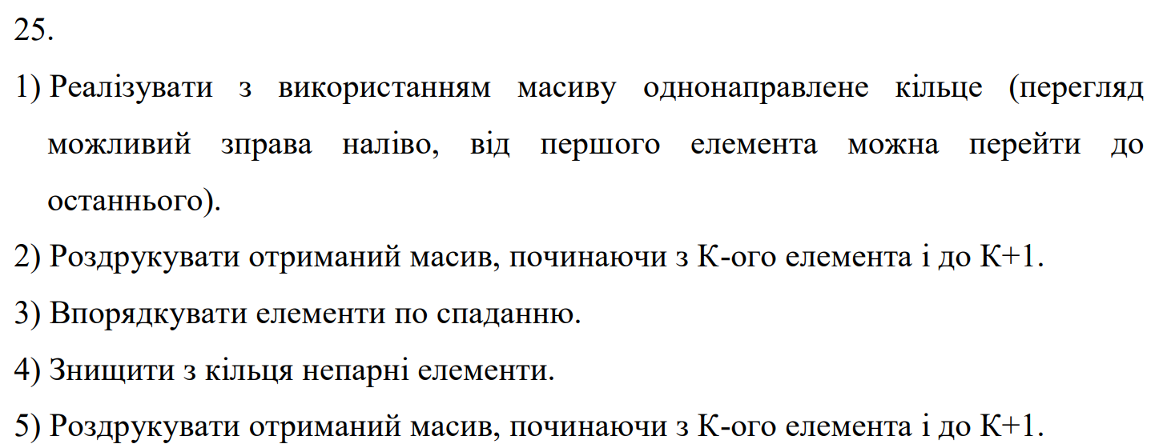

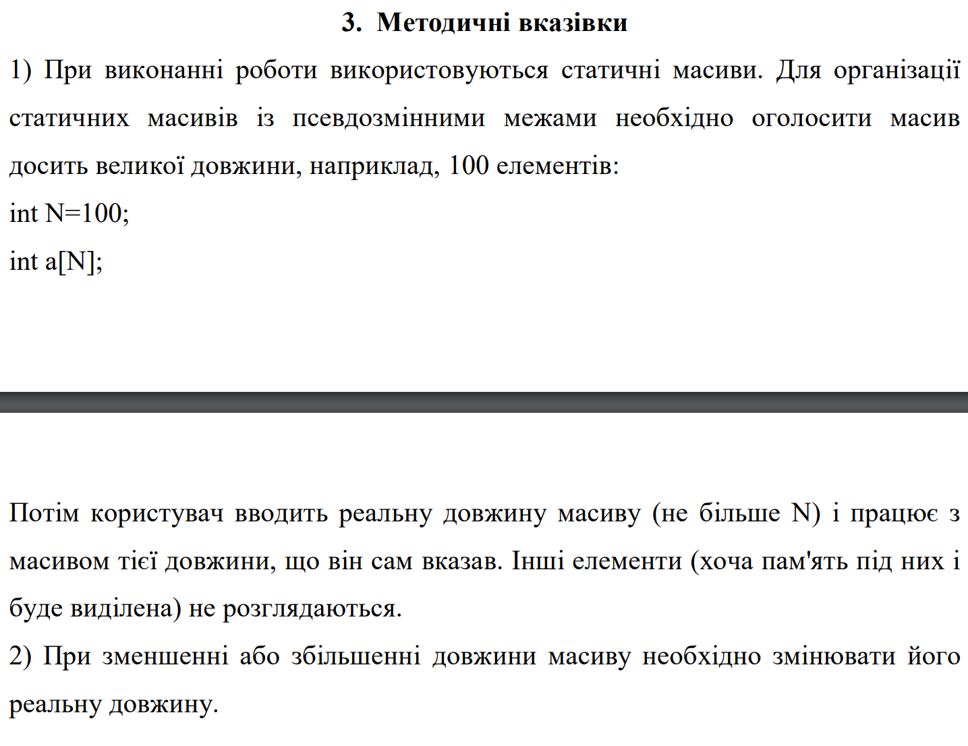

Завдання №2 **VNS Lab_5_task_1_25**



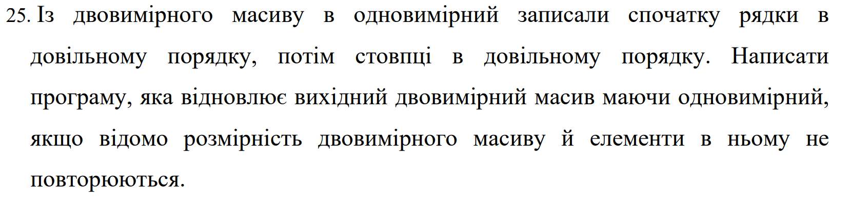

Завдання №3 **Algotester Lab2v3**

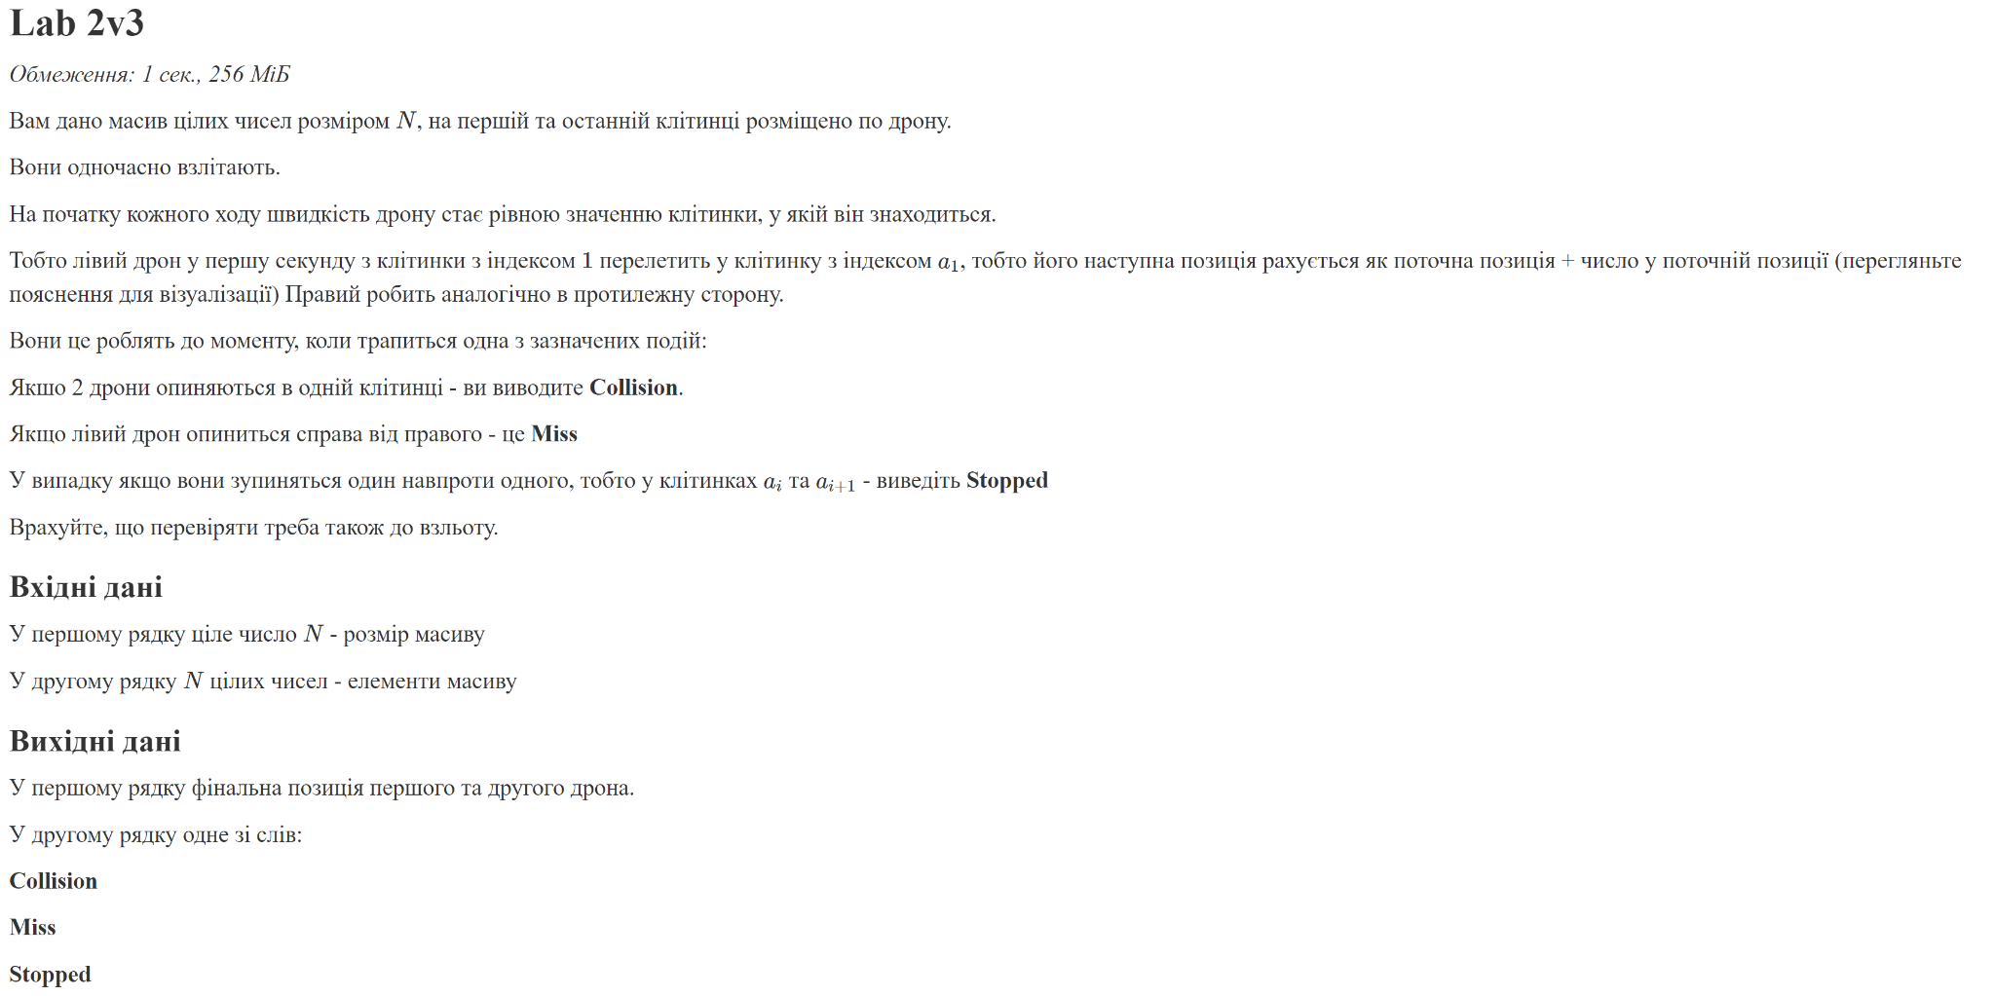

Завдання №4 **Algotester Lab3v3**

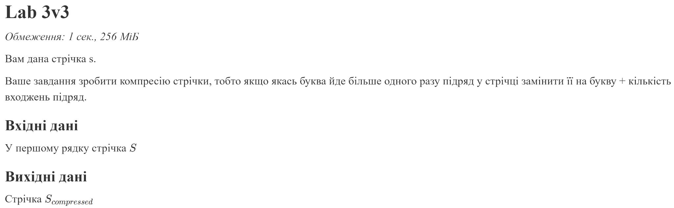

Завдання №5 **Перевірка чи слово або число є паліндромом**

# Задача

## Реалізувати програму, яка перевіряє, чи дане слово чи число є паліндромом за допомогою рекурсії.

## Паліндром — це послідовність символів, яка однаково читається вперед і назад (наприклад, «radar», «level», «12321»).

## Мета Задачі

Навчитися користуватися механізмами перевантаження функції та використовувати рекурсію для вирішення задач обчислення.

### Вимоги:

1. Визначення функції:
   1. Реалізуйте рекурсивну функцію *isPalindrome*, яка перевіряє, чи заданий рядок є паліндромом.
2. Приклад визначення функції:
   1. *bool isPalindrome(const string& str, int start, int end);*
3. Перевантаження функцій:
   1. Перевантажте функцію *isPalindrome* для роботи з цілими значеннями.
   2. *bool isPalindrome*(ціле число);
4. Рекурсія:
   1. Рекурсивна функція для рядків перевірить символи в поточній початковій і кінцевій позиціях. Якщо вони збігаються, він буде рекурсивно перевіряти наступні позиції, поки початок не перевищить кінець, після чого рядок буде визначено як паліндром.

### Кроки реалізації

* Визначте та реалізуйте рекурсивну функцію isPalindrome для рядків.
* Визначте та реалізуйте перевантажену функцію isPalindrome для цілих чисел. Використати математичний підхід щоб перевірити чи число є паліндромом.

Завдання №6 **Self practice Algotester**

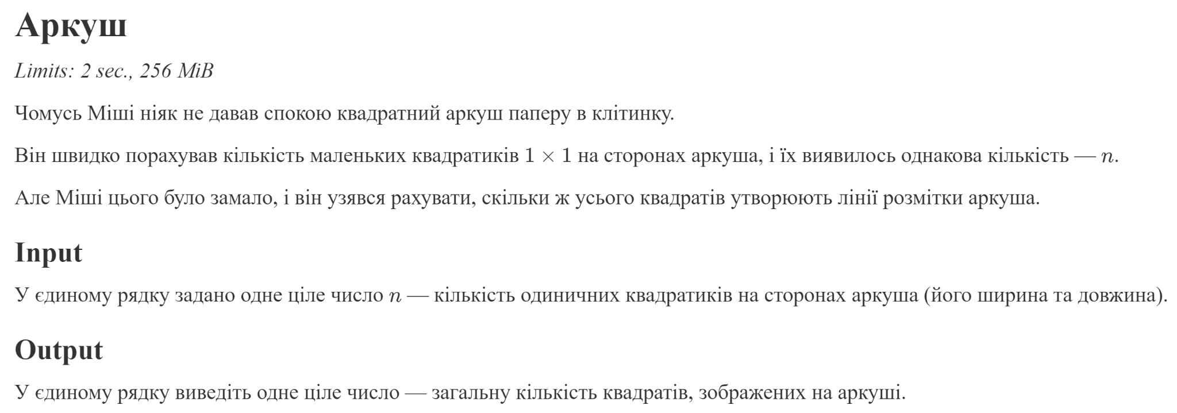

## **2. Дизайн та планована оцінка часу виконання завдань:**

Програма №1 **Vns Lab_4_task_1_25**

* Орієнтований час на реалізацію: 1 година

Програма №2 **VNS Lab_5_task_1_25**

* Орієнтований час на реалізацію: 1 година

Програма №3 **Algotester Lab2v3**

* Запланований час на реалізацію: 30 хв

Програма №4 **Algotester Lab3v3**

* Запланований час на реалізацію: 30 хв

Програма №5 **Перевірка чи слово або число є паліндромом**

* Запланований час на реалізацію: 30хв

Програма №6 **Self practice Algotester**

* Запланований час на реалізацію: 10 хв

## **4. Код програм з посиланням на зовнішні ресурси:**

Завдання №1

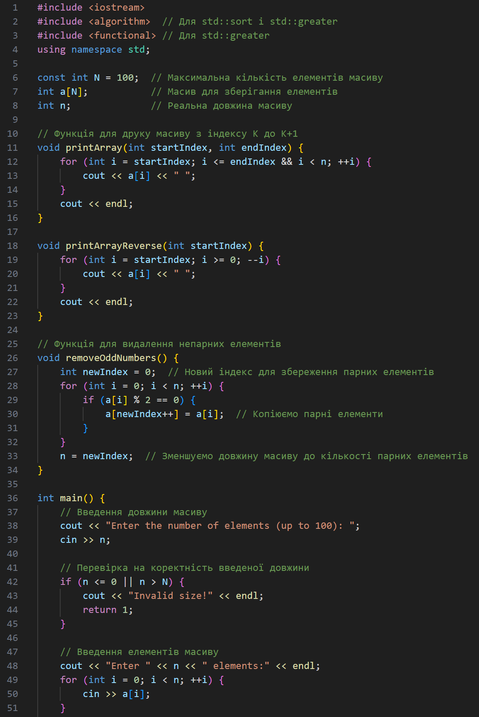

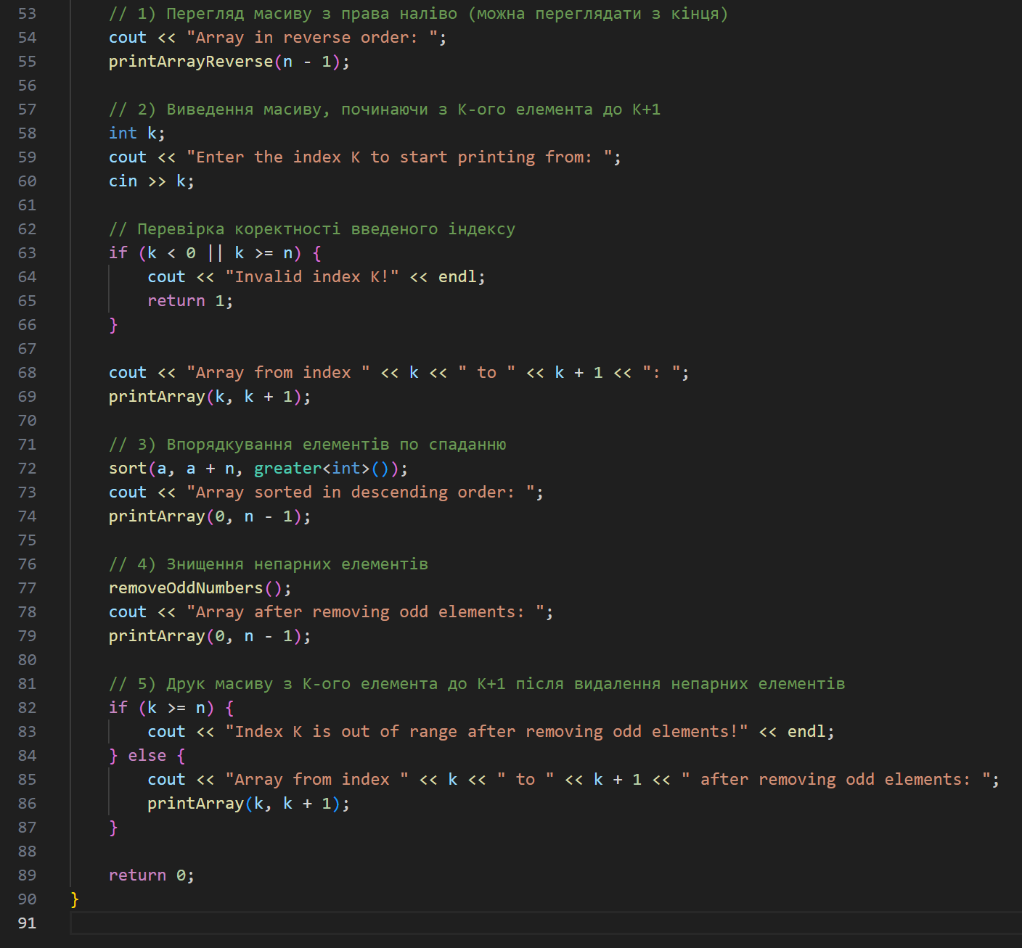

Посилання на pull-request: <https://github.com/artificial-intelligence-department/ai_programming_playground_2024/pull/672/files#diff-2d31306a1947fc772782663e29f0d9acdbffdeef3399a0410f14a67a0f6bde28>

Завдання №2

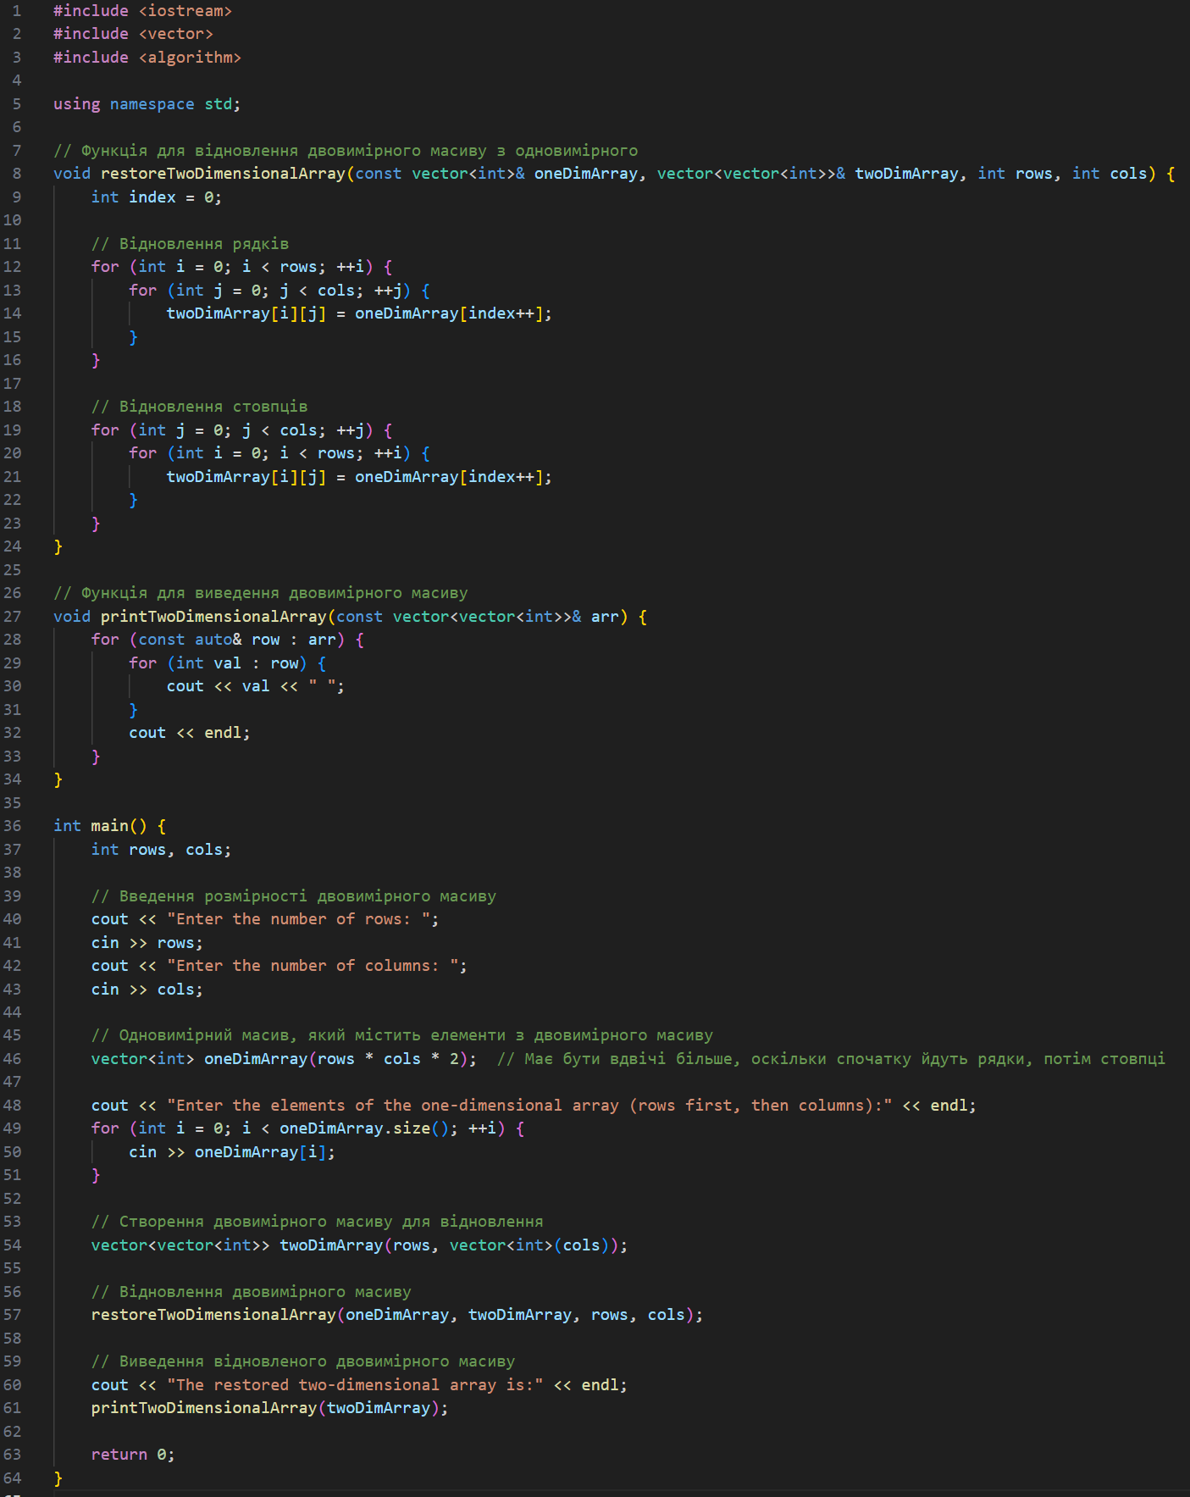

Посилання на pull-request: <https://github.com/artificial-intelligence-department/ai_programming_playground_2024/pull/672/files#diff-069e490efebb7bf9238ff652db352c7057df2c0fd69f1d3ec5f5c034a552872b>

Завдання №3

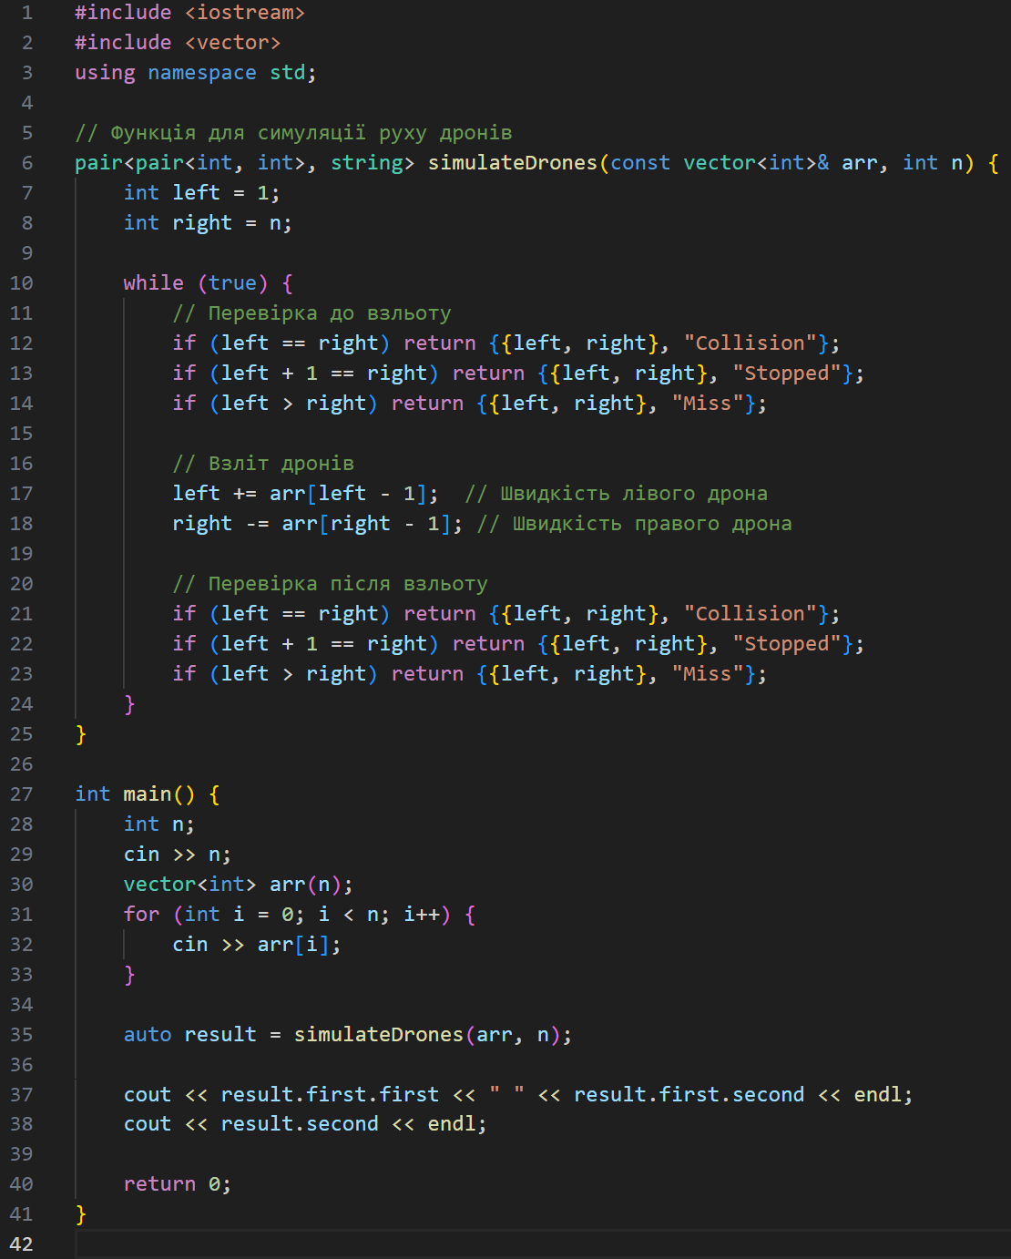

Посилання на pull-request: <https://github.com/artificial-intelligence-department/ai_programming_playground_2024/pull/672/files#diff-262b2f45650f4e61386ff9f1a0e906ce49ecab0bb1c433a64cc5a3120b493581>

Завдання №4

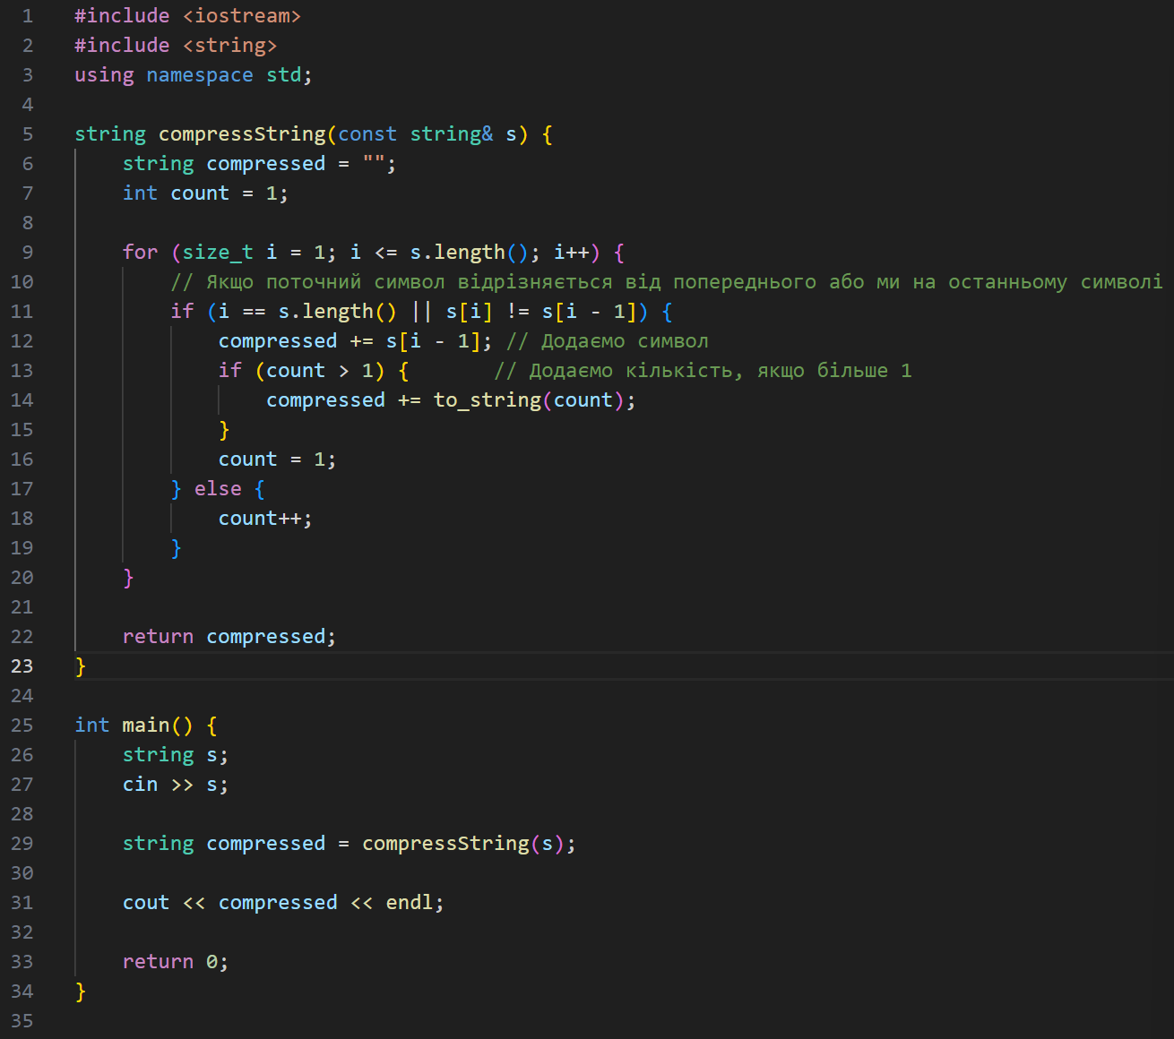

Посилання на pull-request: <https://github.com/artificial-intelligence-department/ai_programming_playground_2024/pull/672/files#diff-ea977296a6e85ac7a90d83b57facb5523af6f19cc2fffe78a23adbb2fce32af6>

Завдання №5

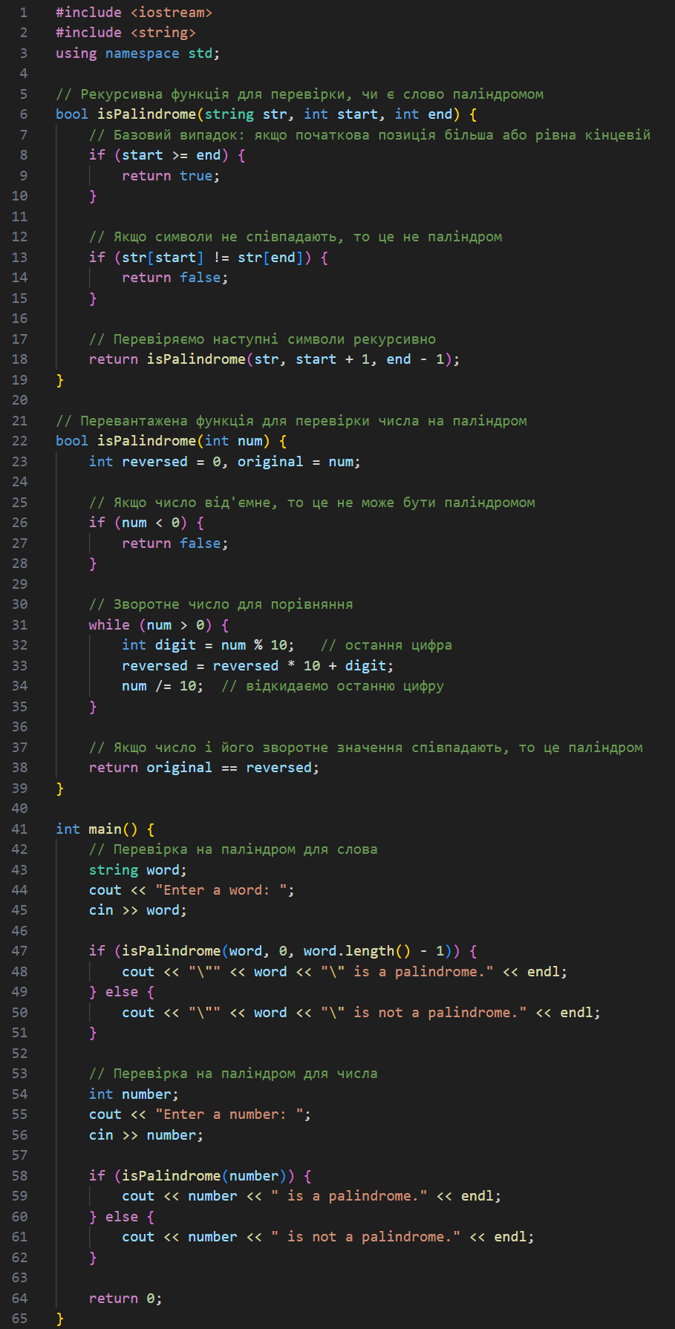

Посилання на pull-request: <https://github.com/artificial-intelligence-department/ai_programming_playground_2024/pull/672/files#diff-0a6680fdada9a2c6468a52de92000004d04feec8d2bf596034d2f2bdbf6171a0>

Завдання №6

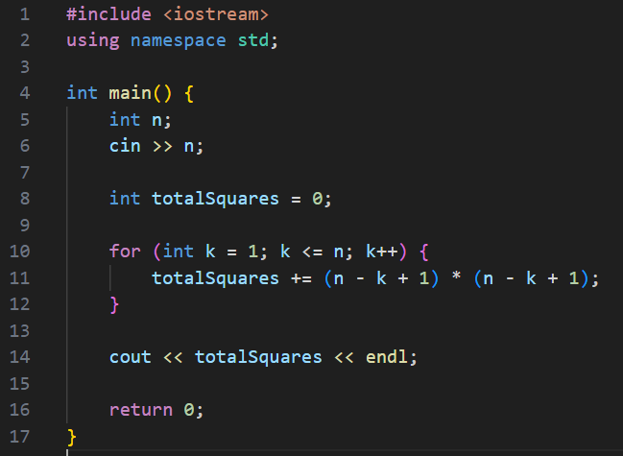

Посилання на pull-request: <https://github.com/artificial-intelligence-department/ai_programming_playground_2024/pull/672/files#diff-1049d0f832e4331e92bf24756965bab1638618b95c4e71079b7f69e26fbdf778>

## **5. Результати виконання завдань, тестування та фактично затрачений час:**

Завдання №1

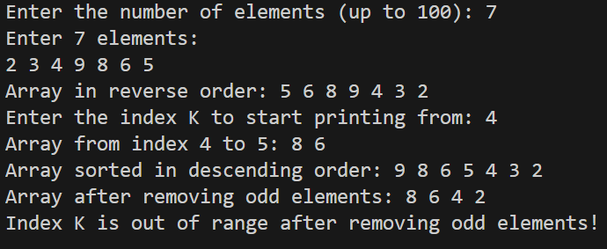

Час затрачений на виконання завдання: 2 год

Завдання №2

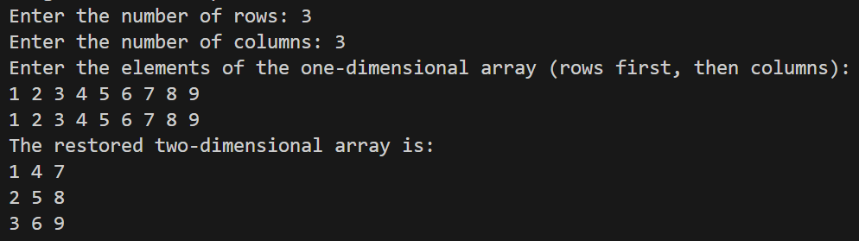

Час затрачений на виконання завдання: 2 год

Завдання №3

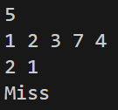

Час затрачений на виконання завдання: 1 год

Завдання №4

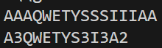

Час затрачений на виконання завдання: 1 год

Завдання №5

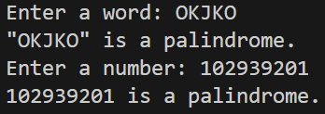

Час затрачений на виконання завдання: 2 год

Завдання №6



Час затрачений на виконання завдання: 20хв

## **6. Кооперація з командою:**

* Скрін з зустрічі по обговоренню задач Епіку та Скрін прогресу по Трелло

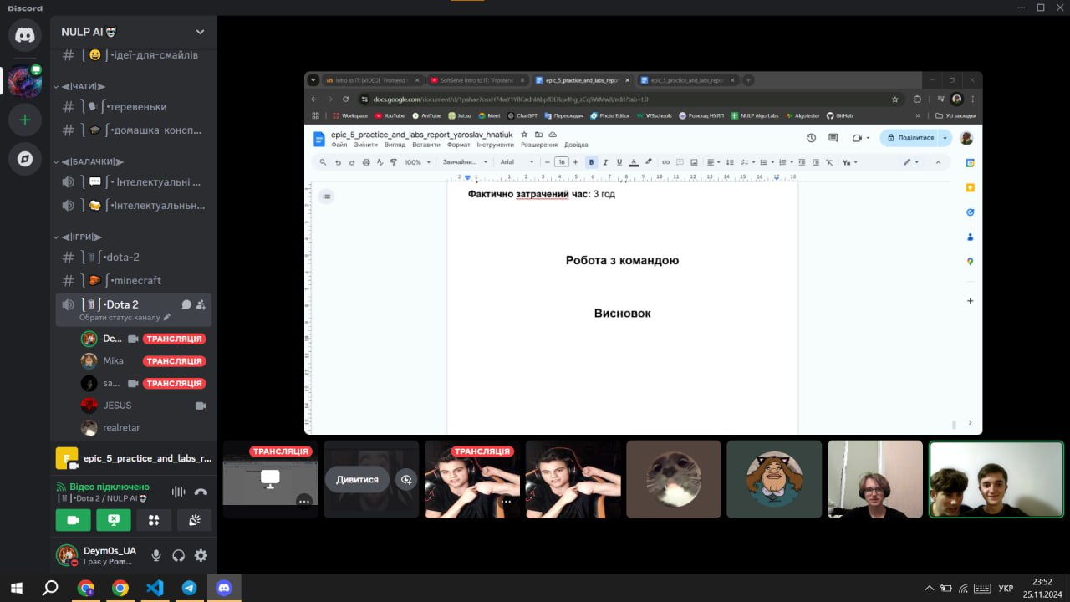

# **Висновки:**

Під час роботи над 4 епіком я навчився працювати з одновимірними масивами: сортували, фільтрували, та виводили їх у різних форматах. Також навчився працювати з двовимірними масивами, вказівниками та посиланнями, динамічними масивами та структурами даних. Та застосував на практиці весь вивчений теоретичний матеріал.